# Revision Sheet

|  |  |  |
| --- | --- | --- |
| Revision | Date | Brief Summary of Change |
| 1.0 | 11/06/2013 | Initial Version |
| 1.1 | 17/07/2013 | Modified contents |

# 1.Introduction

# 1.1 Introduction

เอกสารฉบับนี้เป็นเอกสารที่เกี่ยวกับการบริหารโครงการ การวางแผนและการดำเนินงานตามกระบวนการพัฒนาซอฟต์แวร์ ซึ่งเป็นเอกสารในการควบคุมการดำเนินงานของนักพัฒนาเว็บไซต์ Flower House online ที่เป็นเว็บไซต์ของการขายดอกไม้ชนิดต่างๆและการให้เช่าอุปกรณ์การจัดดอกไม้ โดยมีการควบคุมทรัพยากรในการพัฒนาที่มีอยู่อย่างจำกัด เช่น ค่าใช้จ่ายในการพัฒนา และอุปกรณ์ ซึ่งเอกสารฉบับนี้จะเป็นตัวขับเคลื่อนการพัฒนา เว็บไซต์ Flower House online อย่างมีคุณภาพและสอดคล้องการทำงานในระบบงานอื่นต่อไป

## 1.2 Scope of Software Engineering

1. การเก็บความต้องการ

1.1 เก็บปัญหาของระบบงานเก่า( หากมีระบบงานเก่า )

1.2 สอบถามปัญหาจากผู้ที่มีส่วนได้ส่วนเสียของร้าน Flower House

1.3 เก็บความต้องการระบบงานใหม่ควรมีระบบงานใดบ้าง

2. การวิเคราะห์ระบบ

2.1 รวบรวมความต้องการและปัญหาต่างๆที่มีความเกี่ยวข้องกับระบบงาน

2.2 แบ่งหน้าที่และความรับผิดชอบ ที่เหมาะสมกับระบบงานให้กับนักพัฒนาระบบ

3. ออกแบบ

3.1 รูปแบบของระบบงานใหม่มีงานที่ไม่มีความซับซ้อน

3.2 ออกแบบด้วยความเรียบง่าย

3.3 รูปแบบของระบบงานสอดคล้องกับการทำงานของร้าน Flower House

3.4 ออกแบบโดยมีการใช้สีที่เหมาะสมกับร้าน Flower house

4. พัฒนาระบบ

4.1 เว็บไซต์จะมีการแสดงข้อมูลทั่วไปของร้านดอกไม้ Flower house โดยจะใช้ รูปภาพเสนอในมุมต่างๆ ของดอกได้ให้มีความชัดเจนมากยิ่งขึ้น

4.2 ระบบการสั่งซื้อสินค้า(ดอกไม้) ประกอบด้วย

1. มีการบันทึก ลบ แก้ไข ข้อมูลสินค้า

2. สามารถสั่งพิมพ์หน้าแสดงผลการสั่งซื้อสินค้าของลูกค้า

4.3 ระบบสมาชิก

1 มีการบันทึก ลบ แก้ไข ข้อมูลสมาชิก

4.4 ค้นหาแสดงข้อมูลของดอกไม้และอุปกรณ์ในการทำดอกไม้

4.5 ระบบการแสดงความคิดเห็น

1 มีการตั้งกระทู้ ลบ แก้ไข

2 มีการจัดทำตำแหน่งของเว็บบอร์ด

4.6 ระบบ Admin

1 มีการแก้ไข ข้อมูลของเว็บไซต์

2 มีการจำกัดข้อมูลของสมาชิก

5. ทดสอบระบบ

5.1 ทดสอบระบบงานอย่างมีประสิทธิ์ภาพ

5.2 กำหนดลูกค้าและเป็นเกี่ยวข้องช่วยในการทดสอบระบบงาน

5.3 จัดทำเอกสารในการทดสอบระบบ

6. ติดตั้งและบำรุงรักษา

6.1 จัดทำเอกสารการติดตั้ง

6.2 จัดการอบรมการใช้งานระบบให้กับลูกค้า

# 2. ตำแหน่งงานและหน้าที่การรับผิดชอบ

ในการพัฒนา เว็บไซต์ Flower House online มีสมาชิกในการพัฒนา ดังนี้

1. นางสาวสุรีย์พร สะสมทรัพย์กุล

2. นายอิศม์เดช ปิ่นแก้ว

3. นายวิกรเอก มีราศรี

โดยมีตำแหน่งและหน้าที่ความรับผิดชอบตามกระบวนทางวิศวกรรมซอฟต์แวร์และการพัฒนาซอฟต์แวร์ดังนี้

**รูปภาพที่ 1.1** รูปแผนผังตำแหน่งงาน

**Project website Flower house online**

นายวิกรเอก   
 มีราศรี

นายวิกรเอก   
 มีราศรี

นางสาวสุรีย์พร  
สะสมทรัพย์กุล

นายอิศม์เดช ปิ่นแก้ว

นายอิศม์เดช ปิ่นแก้ว

**tester**

นางสาวสุรีย์พร สะสมทรัพย์กุล

นายวิกรเอก มีราศรี

นางสาวสุรีย์พร สะสมทรัพย์กุล

นายวิกรเอก มีราศรี

นายอิศม์เดช ปิ่นแก้ว

นางสาวสุรีย์พร สะสมทรัพย์กุล

**Developer and Programmer**

**Software Quality Assurance**

**Database Administrator**

**configuration Management**

**System Analysis and designs**

**Project Manager**

จากการประชุมของสมาชิกในโครงงาน สรุปการแบ่งหน้าที่ความรับผิดชอบ และตำแหน่งงานของโครงงาน ได้ดังนี้

**ตารางที่ 1.2** ความรับผิดชอบของระบบงาน

|  |  |  |  |  |  |  |  |
| --- | --- | --- | --- | --- | --- | --- | --- |
| ชื่อ/ตำแหน่ง | Project Manager | System Analyst  And Designer | QA | CM | Database Admin | Programmer | Tester |
| นายอิศม์เดช ปิ่นแก้ว | RA | A | A | RA |  | RA |  |
| นางสาวสุรีย์พร  สะสมทรัพย์กุล |  | RA | RA |  | RA | RA |  |
| นายวิกรเอก  มีราศรี |  | RA |  |  | RA | RA | RA |

R = ผู้รับผิดชอบ A = ผู้ที่เกี่ยวข้อง

# 3. การดำเนินงาน

การดำเนินงานของการพัฒนา เว็บไซต์ Flower House online โดยการนำแบบจำลองเร่งรัดมาใช้ในการดำเนินงาน เพราะแบบจำลองเร่งรัดมีความเหมาะสมกับระบบงานที่มีขนาดเล็ก และมีระยะเวลาอย่างมีจำนวนจำกัด โดยมีการแบ่งงานจากระบบใหญ่ออกมาเป็นระบบงานย่อย โดยมีความต้องการของลูกค้าเป็นหลักในการดำเนินงานสอดคล้องกับนักพัฒนาดังนี้

**รูปที่ 3.1** แบบจำลองเร่งรัด ( RAD )

## 3.1 ขั้นตอนการดำเนินงาน

1 การศึกษางานเบื้องต้น โดยดำเนินการดังต่อไปนี้

1.1 กำหนดปัญหา

1.2 ศึกษาความเป็นไปได้ของโครงการ

1.3 จัดทำตารางกำหนดโครงการ

1.4 การจัดเก็บรวบรวมข้อมูลเกี่ยวกับระบบ

2 การกำหนดความต้องการของระบบ

2.1 เก็บรวบรวมความต้องการของผู้ที่เกี่ยวข้อง จากการสัมภาษณ์

2.2 สรุปกลุ่มผู้ใช้จากแผนภาพรวมของระบบ Use-Case Diagram

2.3 วิเคราะห์ความต้องการของผู้ใช้ มาสร้างข้อกำหนดของระบบ

2.4 จัดทำเอกสารการกำหนดความต้องการ SRS : software requirement specification

3 การวิเคราะห์และออกแบบระบบ

3.1 จัดทำเอกสารการออกแบบ SDD : Software Design Document

( ในการวิเคราะห์และการออกแบบ เป็นไปตามแบบจำลองการดำเนินงานของ RAD ของแต่ล่ะ Module )

3.2 กำหนดรูปแบบจำลอง Web page ของแต่ละ Module

3.3 จัดสร้างแบบจำลองระบบฐานข้อมูล ER-Diagram

3.4 จัดสร้างแบบจำลองวงจรระบบ Statechart Diagram

3.5 จัดสร้างแบบจำลองการใช้งานระบบ Sequence Diagram

4 การพัฒนาระบบ

4.2 การออกแบบส่วนควบคุม

4.3 การเขียนรหัสคำสั่ง

5 การทดสอบระบบและติดตั้งระบบ

5.1 การกำหนดข้อมูลและแบ่งส่วนโปรแกรมเพื่อการทดสอบ

5.2 การทดสอบโปรแกรมแต่ละส่วน และทดสอบระบบโดยรวม

5.3 การจัดทำเอกสารของระบบ

5.4 การติดตั้งระบบ

# 4. เครื่องมือ

เครื่องมือที่ใช้ในการพัฒนาเว็บไซต์ Flower house โดยแบ่งออกเป็น 2 ประเภทคือ

1 ฮาร์ดแวร์ ( Hardware ) ที่ใช้ระบุ

1 เครื่องคอมพิวเตอร์ 3 เครื่อง (ความสามารถในการประมวลผลระดับดี)

2 กล้องดิจิตอล 1 เครื่อง

3 เครื่องพิมพ์ 1 เครื่อง

2 ซอฟต์แวร์ ( Software ) ที่ใช้ระบุ

1 Apache

2 My SQL 2.10.5

3 โปรแกรม Adobe Photoshop CS5

4 โปรแกรม Adobe Dreamweaver CS5

5 โปรแกรม Appserv 2.10.5

6 โปรแกรม Microsoft Project manager 2010

7 โปรแกรม Microsoft Visio 2007

# 5.ระยะเวลาการดำเนินงานของโครงการ

**ตารางที่ 5.1** ตารางการดำเนินงานของโครงการ

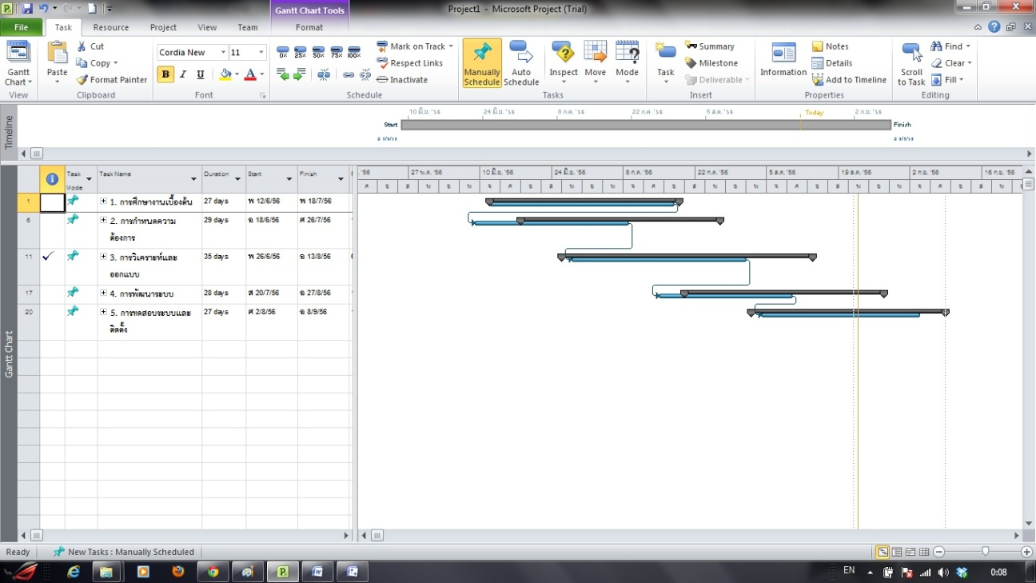

# 6.ค่าใช้จ่ายเบื้องต้น

ค่าใช้จ่ายในการจัดทำโครงการ โดยมีงบประมาณคือ 3,000 บาท เป็นงบประมาณในการจัดทำโครงงาน ซึ่งได้งบประมาณมาจาก การเก็บเงินของสมาชิกโครงงาน คนละ 1000 บาท

**ตารางที่ 4.1** ค่าใช้จ่ายเบื้องต้น

|  |  |  |
| --- | --- | --- |
| **รายการค่าใช่จ่ายงานย่อย** | **ค่าใช่จ่าย/เดือน** | **ผลรวม** |
| 1.ค่าเดินทางเก็บความต้องการ | 500 | 500 |
| 2.อุปกรณ์ติดต่อสื่อสาร | 100 | 100 |
| 3.กระดาษจัดทำเอกสาร | 420 | 420 |
| 6.เงินสำรองจ่าย | 1,980 | 1,980 |
| รวม |  | 3,000 |

*หมายเหตุ สมาชิกในโครงการมีสิทธิ์ในการเบิกงบประมาณ แต่ต้องมีประโยชน์ต่อการจักทำโครงงาน